

**FH KufsteinTirol**

**BA Studiengang Wirtschaftsinformatik WI07**

**Projektdokumentation „TouchlessViewer“**

Projektarbeit aus der Lehrveranstaltung

**„Software Entwicklung Übung 3“**

Inhaltsverzeichnis

[Inhaltsverzeichnis I](#_Toc220704483)

[Abbildungsverzeichnis II](#_Toc220704484)

[1. Einführung 3](#_Toc220704485)

[1. TouchlessViewer - Programmoberfläche 4](#_Toc220704486)

[2. TouchlessViewer - Bedienung/Konfiguration 5](#_Toc220704487)

[2.1 File 5](#_Toc220704488)

[2.1.1 Change Directory 5](#_Toc220704489)

[2.1.2 Quit 5](#_Toc220704490)

[2.2 Settings 6](#_Toc220704491)

[2.2.1 Camera Settings 6](#_Toc220704492)

[2.2.1.1 Auswählen der Kamera: 6](#_Toc220704493)

[2.2.1.2 Add Marker 6](#_Toc220704494)

[2.2.1.3 Remove Marker 7](#_Toc220704495)

[2.2.1.4 Anpassen der Kameraeinstellungen: 8](#_Toc220704496)

[2.2.2.2.5 Geräte-Einstellungen: 8](#_Toc220704497)

[2.2.2.2.5 Erweitert: 9](#_Toc220704498)

[3. TouchlessViewer - Navigation 11](#_Toc220704499)

Abbildungsverzeichnis

[Abbildung 1 - Programmoberfläche 4](#_Toc220704472)

[Abbildung 2 - File Menü 4](#_Toc220704473)

[Abbildung 3 - Settings Men 4](#_Toc220704474)

[Abbildung 4 - Dateiauswahl 5](#_Toc220704475)

[Abbildung 6 - Statusinformationen 6](#_Toc220704476)

[Abbildung 7 - Camera Settings 6](#_Toc220704477)

[Abbildung 8 - Marker hinzufügen 7](#_Toc220704478)

[Abbildung 9 - Marker löschen 8](#_Toc220704479)

[Abbildung 10 - Geräteeinstellungen 9](#_Toc220704480)

[Abbildung 11 - Erweiterte Einstellungen 10](#_Toc220704481)

[Abbildung 12 - Navigation 11](#_Toc220704482)

# 

1. Einführung

Das Projekt „TouchlessViewer“ wurde von einer Studentengruppe des Jahrgangs WI07 im Rahmen der Lehrveranstaltung – Software Entwicklung Übung 3 – im WS 2008/09 realisiert.

Grundlage für die Entwicklung des „TouchlessViewers“ bildet das Touchless SDK. Als Entwicklungsumgebung für die Software wurde Microsoft Visual Studio 2008 verwendet, Programmiersprache war C#.

Ziel des Projekts war die Entwicklung einer Bildbetrachtungssoftware, welche per Kamera und ohne Tastatur/Maus gesteuert wird (Berührungslos).

Teammitglieder:

Matthias Geat | Sebastian Danninger | Andreas Wurm | Johann Kneringer | Martin Zweck

Source Code:

http://github.com/maff/touchlessviewer/

# TouchlessViewer - Programmoberfläche

So präsentiert sich die Oberfläche des TouchlessViewers direkt nach dem Start.

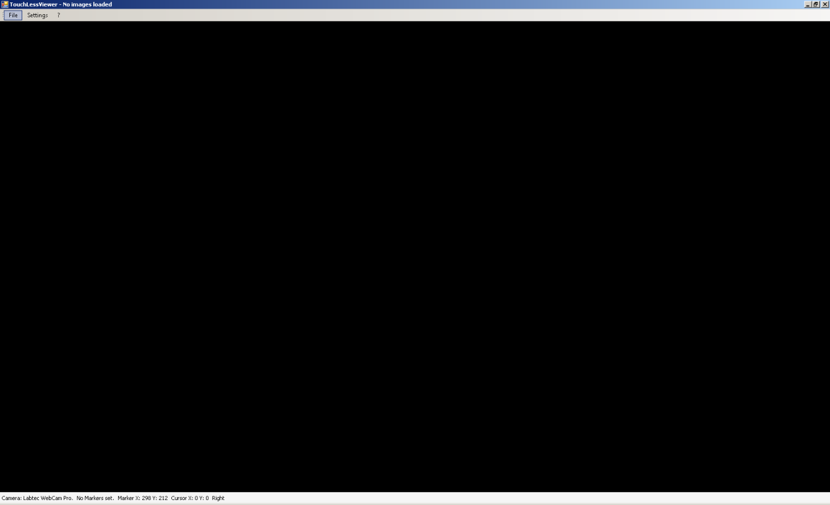

Abbildung - Programmoberfläche

Um Dateien/Ordnerinhalte, Informationen zum Programm anzeigen zu lassen bzw. den TouchlessViewer zu konfigurieren stehen Ihnen drei Menüs zur Verfügung.

* File
  + Über dieses Menü wählen Sie die Inhalte aus, die Sie anzeigen möchten.

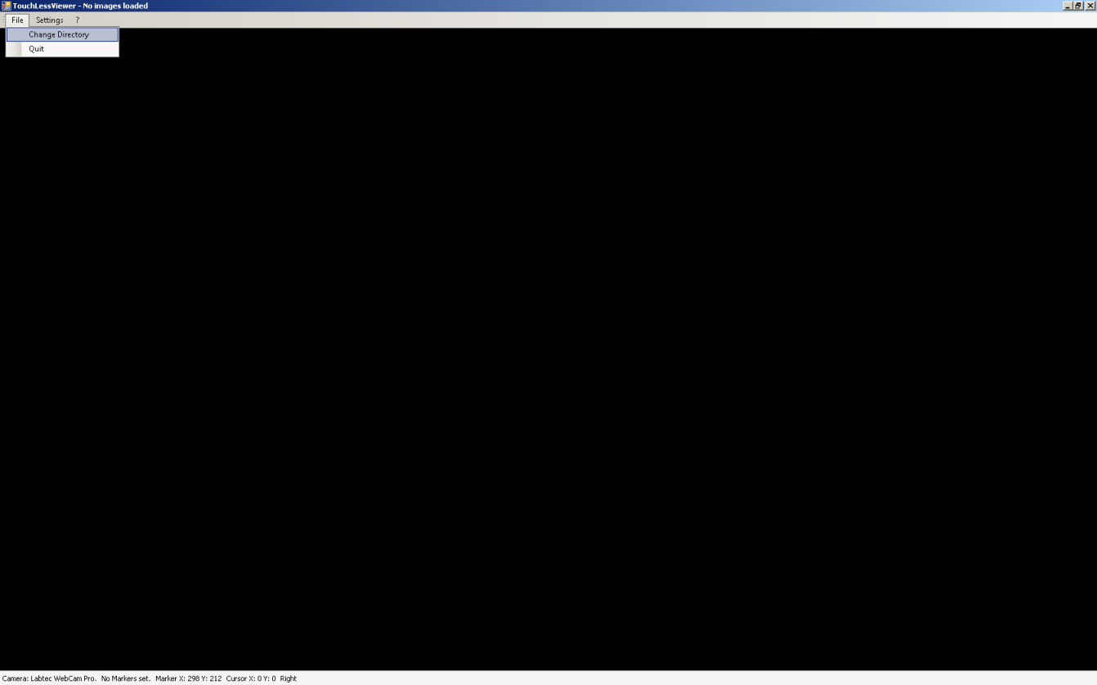

Abbildung - File Menü

* Settings
  + Über dieses Menü nehmen Sie sämtliche Konfigurationen der Software vor. Details entnehmen Sie bitte dem dafür existierenden Kapitel „Settings“.

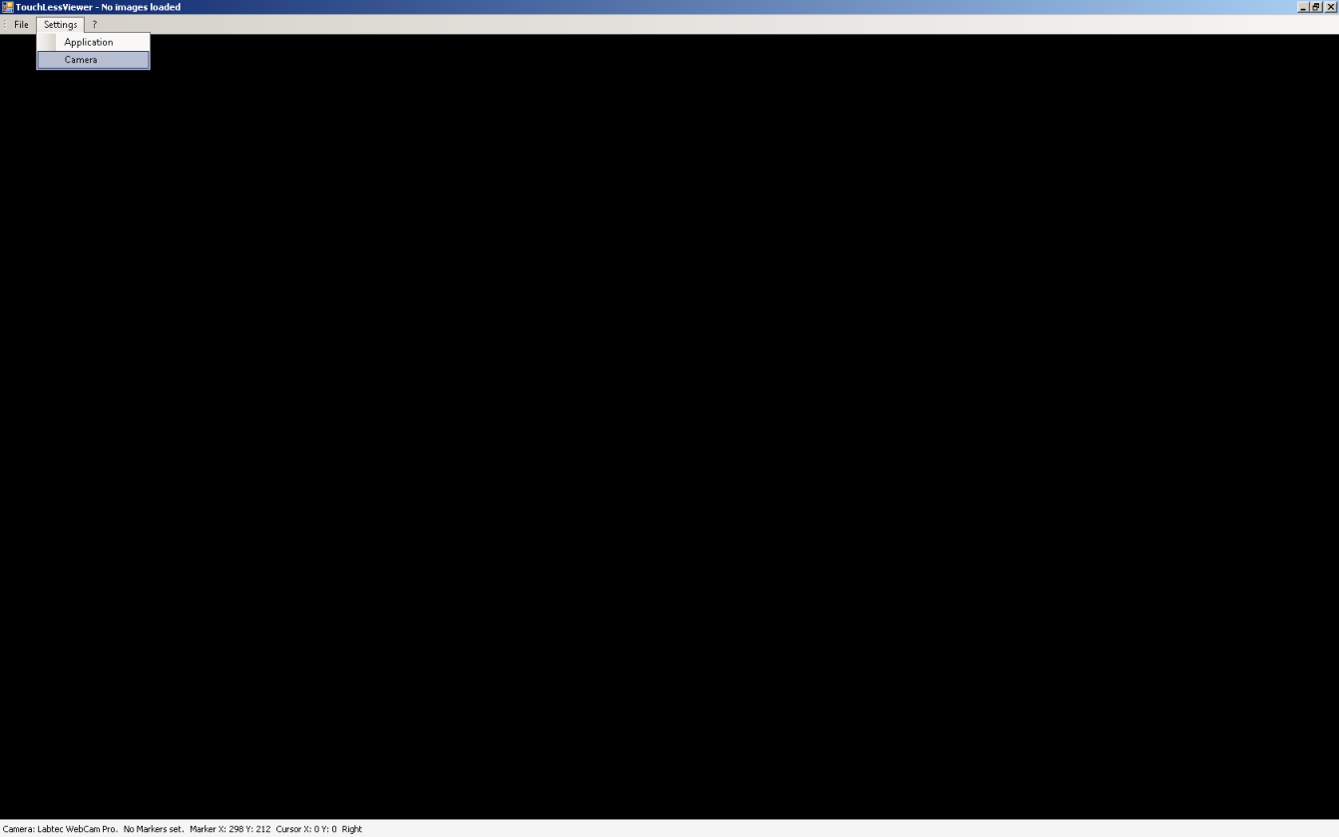

Abbildung - Settings Men

* ?
  + Hier finden Sie allgemeine Informationen zur Software (Version, Entwickler etc.)

# TouchlessViewer - Bedienung/Konfiguration

## File

### Change Directory

Um Dateien im TouchlessViewer anzeigen zu lassen, müssen Sie diese erst über *File -> Change Directory* auswählen. Nach dem Klicken auf Change Directory öffnet sich der Dateibrowser. Navigieren Sie zum gewünschten Ordner bzw. der gewünschten Datei und klicken Sie auf „OK“.

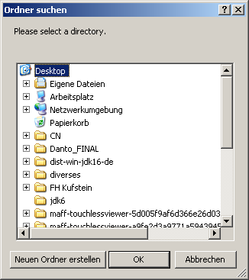

Abbildung - Dateiauswahl

### Quit

Zum Beenden des TouchlessViewers klicken Sie bitte auf „Quit“. *File -> Quit*

## Settings

### Camera Settings

Bevor der TouchlessViewer das erste Mal verwendet werden kann, muss eine Webcam installiert und betriebsbereit am Rechner angeschlossen sein. Nach dem Start des Touchless Viewers wird die, standardmäßig erkannte Kamera links unten angezeigt.



Abbildung - Statusinformationen

Um eine andere Kamera auszuwählen, bzw. die Einstellungen der ausgewählten Kamera anzupassen gehen Sie wie folgt vor.

#### Auswählen der Kamera:

*Settings -> Camera -> Gewünschte Kamera in der Drop-Down-Liste auswählen.*

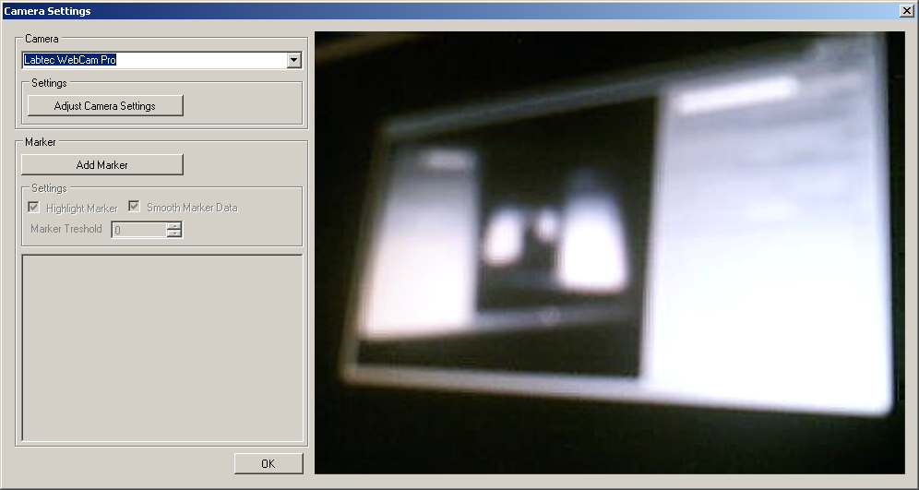

Abbildung - Camera Settings

#### Add Marker

Des Weiteren wird auch der Marker, zur Navigation, im „Camera Settings“-Menü ausgewählt. Um einen Marker zu definieren halten Sie den gewünschten Gegenstand, vorzugsweise einen farbintensiven Gegenstand (sehr gute Ergebnisse werden mit einem Laserpointer erziehlt) vor die Kamera. Im besten Fall geschieht dies vor einer weißen Wand um den Kontrast bei der Erkennung noch einmal zu erhöhen. Klicken Sie danach auf „Add Marker“. Drücken und halten Sie die linke Maustaste über dem gewünschten Markerobjekt gedrückt. Ziehen Sie durch das Bewegen der Maus, bei gedrückter Maustaste einen kleinen Kreis über das gewünschte Markerobjekt und lassen Sie die linke Maustaste danach los. Sie können das Anlegen eines neuen Markers auch durch einen Klick auf „Cancel Adding Marker“ abbrechen

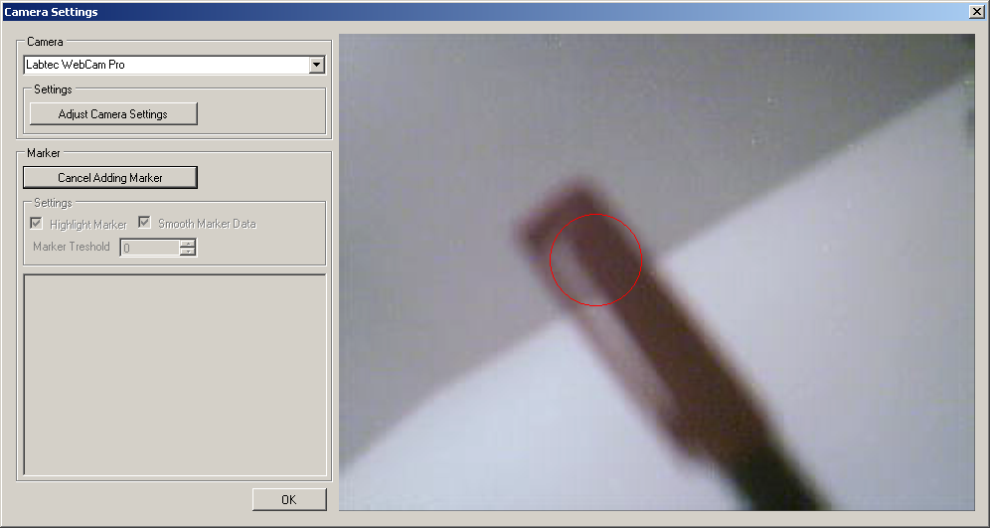

Abbildung - Marker hinzufügen

#### Remove Marker

Sobald Sie einen Marker angelegt haben, sehen Sie die Positionsinformationen dieses Markers im unteren Bereich des Markerbereichs. Anstatt der Schaltfläche „Add Marker“ sehen Sie dann die Schaltfläche „Remove Marker“. Ein Klick auf diesen Button entfernt den aktuell angelegten Marker.

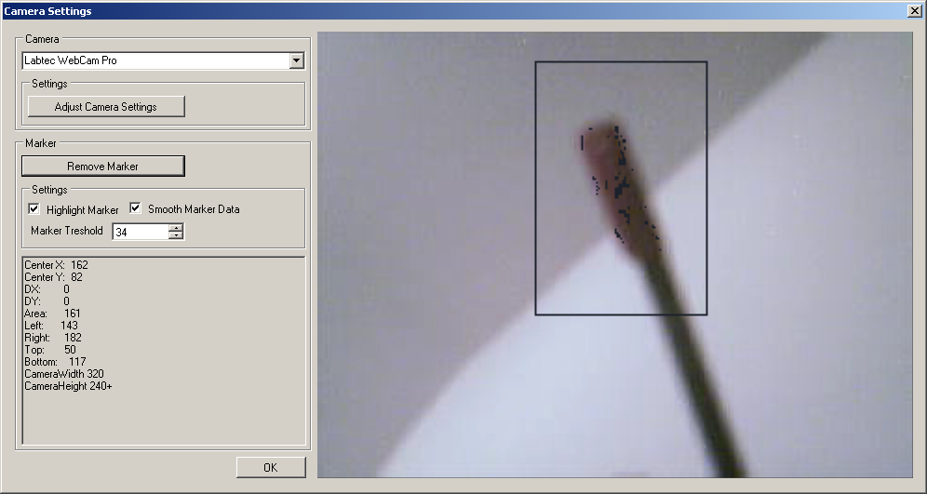

Abbildung - Marker löschen

#### Anpassen der Kameraeinstellungen:

*Settings -> Camera -> Adjust Camera Settings.*

Nach dem Klicken auf „Adjust Camera Settings“ öffnet sich eine Bildschirmmaske die zwei Reiter enthält:

##### Geräte-Einstellungen:

Im Reiter Geräte-Einstellungen finden Sie sämtliche Konfigurationsmöglichkeiten zur Verbesserung der Bildqualität.

* Helligkeit
* Kontrast
* Sättigung
* Schärfe
* Weißabgleich
* Gegenlichtkompensation

Verändern Sie die Werte durch das Verschieben des Schiebereglers. Durch einen Klick auf den Button „Standard“ werden alle Werte wieder auf den Ursprungszustand zurückgesetzt.

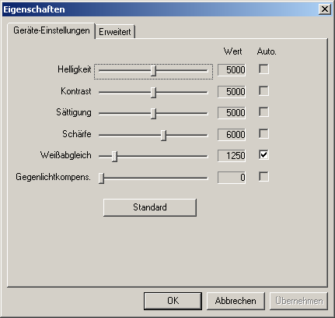

Abbildung - Geräteeinstellungen

##### Erweitert:

Hier finden Sie erweiterte Einstellungen, die über die reine Verbesserung der Bildqualität hinausgehen.

* Empfindlichkeit
* Bild spiegeln
  + Sollte Ihr Marker sich am Bildschirm exakt gegensätzlich zur Ihrer Handbewegung bewegen, sollten Sie die Checkbox „Horziontal spiegeln“ aktivieren.
* Flimmerunterdrückung
* Bild bearbeiten

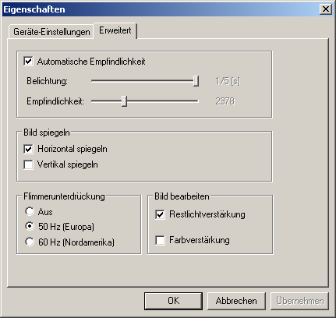

Abbildung - Erweiterte Einstellungen

# TouchlessViewer - Navigation

Nachdem der Marker konfiguriert wurde und das gewünschte Verzeichnis ausgewählt wurde, können Sie nun mit dem Marker durch dieses Verzeichnis navigieren. Der Anzeigebereich des TouchlessViewers unterteilt sich in drei Bereiche. „Left“, „Center“ und „Right“. Um nun durch das Verzeichnis zu navigieren bewegen Sie den Marker in die gewünschte Richtung. Wollen Sie also nach links, bewegen Sie den Marker nach links. Wollen Sie nach Rechts, dann bewegen Sie den Marker nach rechts. Befinden Sie sich im Bereich „Center“ bleibt die Anzeige beim aktuell angezeigeten Bild stehen.

|  |  |  |
| --- | --- | --- |
| left_screen.jpg | center_screen.jpg  Abbildung - Navigation | right_screen.jpg |